后台操作说明

**一、销售商开代理商：**登录刚开的销售商后台开代理商（联系电话用虚拟），销售商的登录账号默认为6位编号_admin，初始登录密码：88888888

销售商登录网址： <https://mhbackstage.gzcj-szh.com/admin_x/#/login?redirect=%2Fdashboard>

图形用户界面

AI 生成的内容可能不正确。

登录销售商后台开代理商后台通道（联系电话用虚拟），账号管理设置---营销体系管理---代理商管理--新增代理商。**注意编号不可重复。**

图形用户界面, 应用程序

AI 生成的内容可能不正确。

1. **代理商开推广员：**

登录刚开的代理商后台开推广员后台（联系电话用虚拟），代理商的登录账号默认为9位编号_admin，初始登录密码：88888888。

代理商登录网址： <https://mhbackstage.gzcj-szh.com/admin_d/#/login?redirect=%2Fdashboard>

图形用户界面

AI 生成的内容可能不正确。

登录代理商后台开推广员后台通道（联系电话用虚拟），账号管理设置---营销体系管理---推广员管理--新增推广员。**注意编号不可重复。**

图形用户界面, 应用程序, Teams

AI 生成的内容可能不正确。

**三、推广员-找开户二维码：**  
登录刚新增的推广员后台查看推广员二维码。推广员的登录账号默认为8位编号不加admin，初始登录密码：88888888。

推广员登录网址：<https://mhbackstage.gzcj-szh.com/admin_t/#/login?redirect=%2Fdashboard>

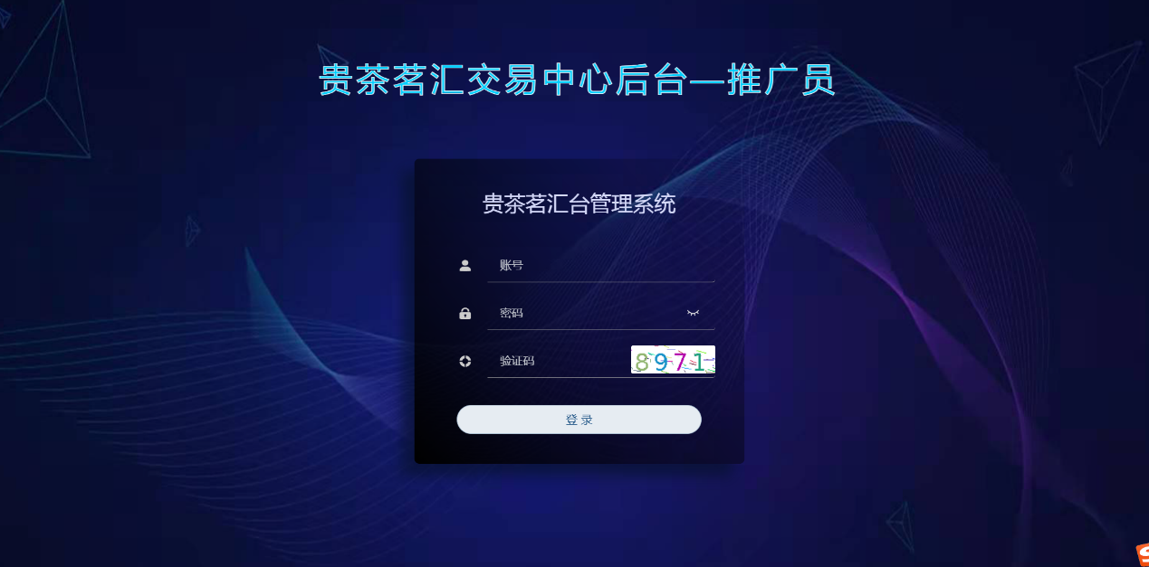

账号管理设置---营销体系管理---推广员管理--查看推广员二维码，截图发给客户扫码注册。

图形用户界面, 应用程序

AI 生成的内容可能不正确。

**注意：所有后台都是由上一级往下一级开，开好后，登录账号修改密码， 最终登录推广员获取开户二维码。**

**只有推广员才有推广二维码，扫描二维码注册交易商。**